Mode d’emploi de l’outil Test Compta Demat

Direction générale des finances publiques
Document version 1.2 du 26 juin 2017

Depuis le 1er janvier 2014, les contribuables qui tiennent leur comptabilité au moyen de systèmes informatisés doivent la présenter sous forme de fichiers dématérialisés lors d’un contrôle de l’administration fiscale (article L.47 A-I du livre des procédures fiscales).
Ces fichiers des écritures comptables doivent répondre aux normes codifiées aux paragraphes VI à XIV de l’article A.47 A-1 du livre des procédures fiscales (LPF) [cf. annexe].
Afin d’accompagner les entreprises dans le cadre de ce nouveau dispositif, la DGFIP met à leur disposition un logiciel, disponible en téléchargement libre, leur permettant de contrôler le respect des normes édictées.
L’utilisation de cet outil, dénommé « Test Compta Demat », est simple, sécurisée et confidentielle.
« Test Compta Demat » vérifie la validité de la structure du fichier de l’entreprise et précise notamment les points d’anomalies détectées. L’entreprise est alors en mesure de mettre aux normes son fichier des écritures comptables en vue d’un éventuel contrôle.
Le rapport fourni par le logiciel ne constitue pas une attestation de conformité et ne saurait engager l’administration.
Le logiciel a été créé par la Direction Générale des Finances Publiques (DGFiP) et il est régi par la licence CeCILL V 2.1 soumise au droit français et respectant les principes de diffusion des logiciels libres.

Installation et désinstallation

- Pré-requis
Le logiciel fonctionne sur les ordinateurs équipés de Windows XP ou d’une version ultérieure de Windows.
Un lecteur PDF doit être installé sur l’ordinateur.
- Installation
- Télécharger l’utilitaire via les liens disponibles dans la rubrique « Contrôle fiscal » du site economie.gouv.fr et en choisissant la version compatible avec le système d’exploitation de l’ordinateur (système 32 bits ou 64 bits).
- Lancer l’installation en faisant un double-clic sur le fichier (.exe), puis faire un clic sur le bouton « Exécuter ».
- Valider le répertoire par défaut en cliquant sur « OK » ou saisir un autre répertoire de destination, puis valider par OK.
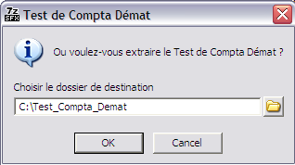
Le nom du dossier d'installation ne doit pas contenir de caractères spéciaux (caractères accentués par exemple).
Si une ancienne version de Test_Compta_Démat existe déjà dans ce répertoire, celle-ci sera écrasée par la nouvelle version. Les rapports et les logs sont néanmoins conservés.
- À la fin de l’installation, fermer la boîte de dialogue par OK.
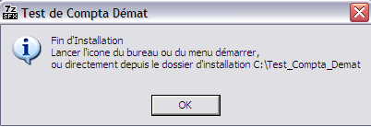
Le testeur est prêt à l’emploi.

- Désinstallation
Attention, la procédure indiquée ci-après supprime aussi les rapports de conformité et les logs associés. Si besoin de conservation de ces fichiers, il faut sauvegarder au préalable les dossiers « \rapports » et « \testeur\logs ».
Pour désinstaller le testeur, supprimer le dossier choisi lors de l’installation (C:\Test_Compta_Demat par défaut) en utilisant l’explorateur de fichiers.

Utilisation

Pour vérifier que le fichier des écritures comptables (FEC) respecte les normes définies aux paragraphes VI à XIV de l’article A.47 A-1 du LPF, procéder selon les étapes ci-dessous.
- Lancer l’utilitaire en faisant un double-clic sur l’icône « TestComptaDemat » présente sur le bureau.
- La boîte de dialogue suivante apparaît. Il s’agit d’une reprise de l’écran utilisé par les agents de la DGFIP lorsqu’ils contrôlent le fichier que l’entreprise remet lors d’une vérification de comptabilité. Les zones ❶ et ❷ leur permettent d’identifier le fichier.
❸
❹
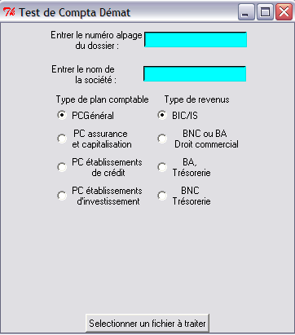
❶
❷
Dans cette boîte de dialogue, remplir la zone obligatoire ❶ par une chaine de caractères quelconque (minimum un caractère).
Exemple :
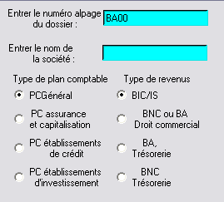
La zone ❷ peut contenir le nom de l’entreprise, elle est facultative.
Important : Afin que la vérification du fichier soit adaptée à la situation de l’entreprise, il convient de :
- Sur la partie gauche ❸, choisir le type de plan comptable utilisé dans l’entreprise.
- Sur la partie droite ❹, sélectionner la catégorie de revenus dont relève l’entreprise.
Faire un clic sur le bouton « Sélectionner un fichier à traiter ».

- Au niveau de l’explorateur, rechercher l’emplacement du FEC.
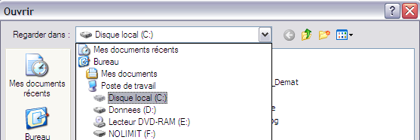
- Sélectionner le fichier à tester en faisant un clic sur le bouton « Ouvrir ». Le fichier doit respecter la nomenclature prévue au paragraphe IX de l’article A.47 A-1 du LPF.
 : Si le FEC ne correspond pas à la désignation attendue, à savoir SirenFECAAAAMMJJ, l’utilitaire ne se lance pas et renvoie le message d’alerte ci-dessous :

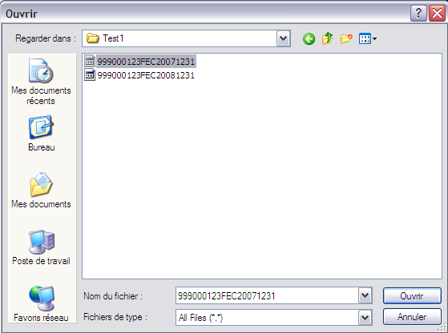
Dans le cas où le FEC a été scindé en plusieurs fichiers, chaque fichier doit respecter la désignation prévue au paragraphe IX de l’article A.47 A-1 du LPF, de manière à être rattaché au même exercice comptable.
Exemple : une société remet trois fichiers pour l’exercice clos au 31/12/2013, les fichiers sont nommés comme suit
123456789FEC20131231_1
123456789FEC20131231_2
123456789FEC20131231_3
Les trois fichiers peuvent être sélectionnés en une fois. L’utilitaire les analysera l’un après l’autre.
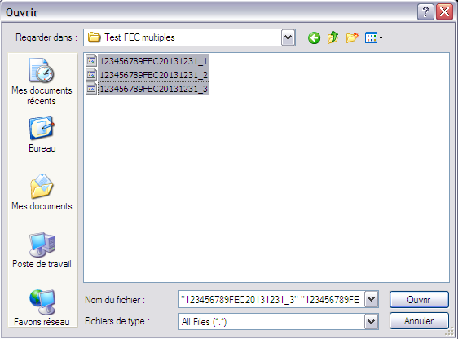
- Si le fichier contient des champs complémentaires (autres que ceux exigés aux paragraphes VII et VIII de l’article A.47 A-1 du livre des procédures fiscales), ces champs sont affichés à titre informatif avant le lancement du test.
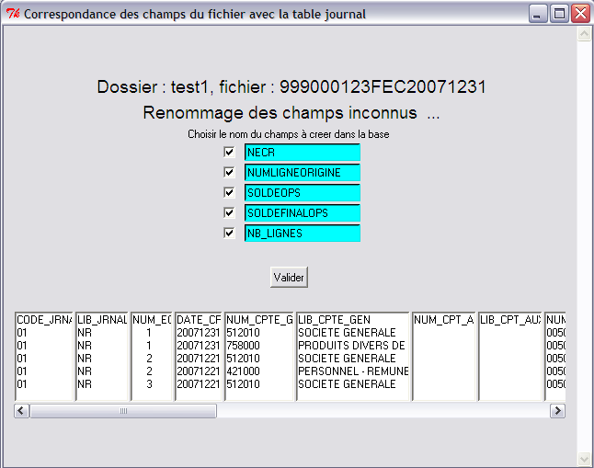
- Lancer le test en faisant un clic sur le bouton « Valider ».
- Patienter pendant la durée du test.
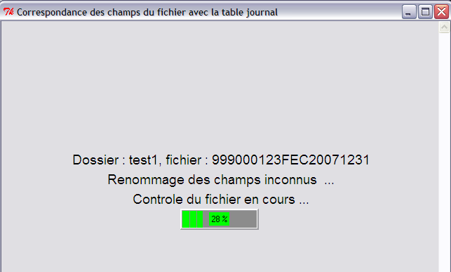

Résultats

1. Le test a été réalisé
      - A l’issue du test, un document de synthèse est généré sous format PDF.
Il s’affiche automatiquement et est enregistré sous le dossier « rapports » du dossier d’installation (C:\Test_Compta_Demat par défaut).
Ce document comporte trois pages.
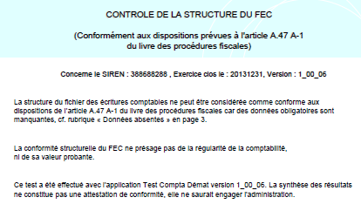

①
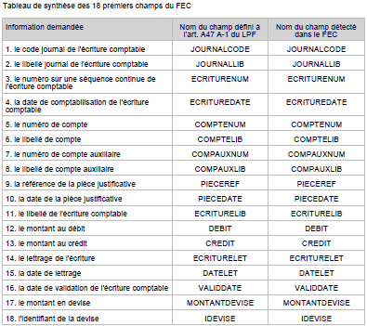

②
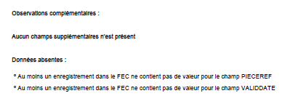

③

La page ① indique si le fichier respecte ou non les dispositions prévues à l’article A.47 A-1 du livre des procédures fiscales.
La page ② présente les informations attendues dans le FEC et celles réellement présentes.
La page ③ liste les informations complémentaires, signale d’éventuelles anomalies , et informe sur l’absence d’enregistrements pouvant concerner certains champs.
La rubrique « Observations complémentaires » affiche le cas échéant :
– la liste des champs supplémentaires présents dans le fichier.
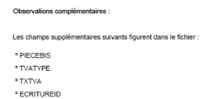

– le signalement d’anomalies liées à des règles comptables ou d’incohérences dans le fichier
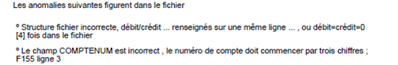
La rubrique « Données absentes » permet de recenser les champs pour lesquels une valeur est absente sur au moins un enregistrement du fichier :
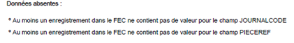

      - La première page du rapport de synthèse indique si le fichier respecte les normes édictées à l'article A 47 A-1 du livre des procédures fiscales.
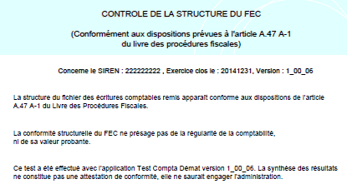

      - Lorsque le FEC ne respecte pas les normes édictées, les anomalies sont indiquées sur la première page du document de synthèse.
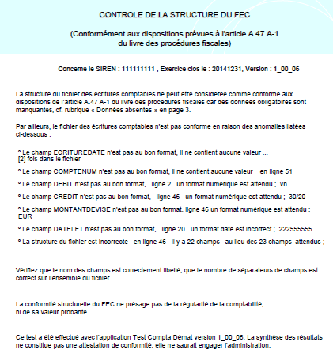

Le type d’anomalie ainsi que le nombre de fois qu’elle se produit dans le FEC y sont récapitulés.

Il est également possible d’obtenir la liste détaillée des anomalies en visualisant un autre fichier, nommé err_SirenFECAAAAMMJJ.log et enregistré dans le dossier C:\Test_Compta_Demat\testeur\log.
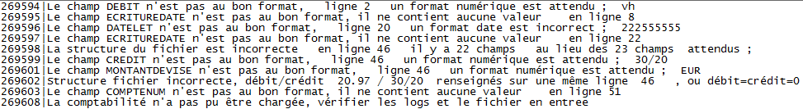
Ces éléments permettent de localiser les anomalies dans le FEC et de les corriger.
      - Pour les fichiers au format XML, le message d’erreur affiché indique que la structure du fichier XSD n’est pas respectée.
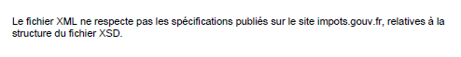
Le détail des anomalies est consultable dans le dossier C:\Test_Compta_Demat\testeur\log.
 : Vérifier que la ligne d’entête du fichier XML respecte bien le formalisme :
<comptabilitexsi:noNamespaceSchemaLocation="nomcategorie.xsd" xmlns:xsi="http://www.w3.org/2001/XMLSchema-instance">

2. Le test n’a pas pu être effectué
Dans certaines situations, « TestComptaDemat » ne peut démarrer. Seuls des messages d’alertes sont alors affichés.
            - Le nommage du fichier ne correspond pas aux dispositions du paragraphe IX de l’article A.47 A-1 du LPF.
            - Le fichier contient des séparateurs autres que ceux autorisés au paragraphe VI.1°.c de l’article A.47 A-1 du LPF.

            - Le fichier a comme séparateur de champs la tabulation et contient le caractère « | » dans un champ texte.


ANNEXE
EXTRAIT DU LIVRE DES PROCEDURES FISCALES
Article A.47 A-1
I.-Les copies mentionnées au I de l'article L. 47 A sont transmises, sous forme de fichiers à plat, à organisation séquentielle et structure zonée remplissant les critères suivants :
1° Les enregistrements sont séparés par le caractère de contrôle Retour chariot et/ ou Fin de ligne ;
2° Ils peuvent être de type mono ou multistructures ;
3° La longueur des enregistrements peut être fixe ou variable, avec ou sans séparateur de zone ;
4° Le caractère séparateur de zone éventuellement utilisé est unique et non équivoque dans chaque fichier.
II.-Chaque fichier remis est obligatoirement accompagné d'une description, qui précise :
1° Le nom, la nature et la signification de chaque zone ;
2° La signification des codes utilisés comme valeurs de zone ;
3° Toutes les informations techniques nécessaires au traitement des fichiers, et notamment le jeu de caractères utilisé, le type de structure, la longueur des enregistrements, les caractères séparateur de zone et séparateur d'enregistrement.
III.-Le codage des informations doit être conforme aux spécifications suivantes :
1° Les caractères utilisés appartiennent à l'un des jeux de caractères ASCII, norme ISO 8859-15 ou EBCDIC ;
2° Les valeurs numériques sont exprimées en mode caractère et en base décimale, cadrées à droite et complétées à gauche par des zéros pour les zones de longueur fixe. Le signe est indiqué par le premier caractère à partir de la gauche. La virgule sépare la fraction entière de la partie décimale. Aucun séparateur de millier n'est accepté ;
3° Les zones alphanumériques sont cadrées à gauche et complétées à droite par des espaces ;
4° Les dates sont exprimées au format AAAAMMJJ sans séparateur. Les heures sont exprimées au format HH : MM : SS.
IV.-En accord avec le service vérificateur, d'autres solutions d'échange peuvent être retenues dans la mesure où elles sont de nature à faciliter le traitement des données transmises.
V.-Les copies de fichiers sont remises sur des disques optiques de type CD ou DVD non réinscriptibles, clôturés de telle sorte qu'ils ne puissent plus recevoir de données et utilisant le système de fichiers UDF et/ ou ISO 9660.
En accord avec le service vérificateur, d'autre supports pourront être utilisés.
VI.-Les copies des fichiers mentionnées au I de l'article L. 47 A sont transmises, au choix du contribuable sous forme de :
1° Fichiers à plat, à organisation séquentielle et structure zonée remplissant les critères suivants :
a. Les enregistrements sont séparés par le caractère de contrôle Retour chariot et/ ou Fin de ligne ;
b. La longueur des enregistrements peut être fixe ou variable ;
c. Les zones sont obligatoirement séparées par une tabulation ou le caractère " | " ;
2° Fichiers structurés, codés en XML, respectant la structure du fichier XSD dont les spécifications sont consultables sur internet sur le site public http :// www. impots. gouv. fr/.
VII.-1° Conformément au premier alinéa du I de l'article L. 47 A, l'ensemble des données comptables et des écritures retracées dans tous les journaux comptables au titre d'un exercice est remis dans un fichier unique, dénommé fichier des écritures comptables, dans lequel les écritures sont classées par ordre chronologique de validation. Ce fichier est constitué des écritures après opérations d'inventaire, hors écritures de centralisation et hors écritures de solde des comptes de charges et de produits. Il comprend les écritures de reprise des soldes de l'exercice antérieur et contient, pour chaque écriture, l'ensemble des données comptables figurant dans le système informatisé comptable de l'entreprise, les dix-huit premières informations devant obligatoirement correspondre, dans l'ordre, à celles listées dans le tableau suivant :

INFORMATION | NOM DU CHAMP | TYPE DE CHAMP
1. Le code journal de l'écriture comptable | JournalCode | Alphanumérique
2. Le libellé journal de l'écriture comptable | JournalLib | Alphanumérique
3. Le numéro sur une séquence continue de l'écriture comptable | EcritureNum | Alphanumérique
4. La date de comptabilisation de l'écriture comptable | EcritureDate | Date
5. Le numéro de compte, dont les trois premiers caractères doivent correspondre à des chiffres respectant les normes du plan comptable français | CompteNum | Alphanumérique
6. Le libellé de compte, conformément à la nomenclature du plan comptable français | CompteLib | Alphanumérique
7. Le numéro de compte auxiliaire (à blanc si non utilisé) | CompAuxNum | Alphanumérique
8. Le libellé de compte auxiliaire (à blanc si non utilisé) | CompAuxLib | Alphanumérique
9. La référence de la pièce justificative | PieceRef | Alphanumérique
10. La date de la pièce justificative | PieceDate | Date
11. Le libellé de l'écriture comptable | EcritureLib | Alphanumérique
12. Le montant au débit | Debit | Numérique
13. Le montant au crédit | Credit | Numérique
14. Le lettrage de l'écriture comptable (à blanc si non utilisé) | EcritureLet | Alphanumérique
15. La date de lettrage (à blanc si non utilisé) | DateLet | Date
16. La date de validation de l'écriture comptable | ValidDate | Date
17. Le montant en devise (à blanc si non utilisé) | Montantdevise | Numérique
18. L'identifiant de la devise (à blanc si non utilisé) | Idevise | Alphanumérique
2° Si les informations " débit " et " crédit " ne sont pas présentes dans le système informatisé comptable de l'entreprise, les informations 12 et 13 peuvent être respectivement remplacées par " montant " et " sens ", sur le modèle suivant :
INFORMATION | NOM DU CHAMP | TYPE DE CHAMP
12. Le montant | Montant | Numérique
13. Le sens | Sens | Alphanumérique
3° Pour chaque exercice, les premiers numéros d'écritures comptables du fichier correspondent aux écritures de reprise des soldes de l'exercice antérieur ;
4° Pour les fichiers à plat, la première ligne du fichier comporte le nom des champs, comme défini dans le tableau mentionné au 1° ou 2°.
VIII.-1° Conformément au deuxième alinéa du I de l'article L. 47 A, l'ensemble des données comptables et des écritures retracées dans tous les journaux comptables au titre d'un exercice est remis dans un fichier unique, dénommé fichier des écritures comptables, dans lequel les écritures sont classées par ordre chronologique de validation. Ce fichier est constitué des écritures après opérations d'inventaire, hors écritures de centralisation et hors écritures de solde des comptes de charges et de produits. Il comprend les écritures de reprise des soldes de l'exercice antérieur ;
2° Pour chaque exercice, les premiers numéros d'écriture comptable du fichier correspondent aux écritures de reprise des soldes de l'exercice antérieur ;
3° Lorsque le contribuable, imposable à l'impôt sur le revenu dans la catégorie des bénéfices non commerciaux ou dans celle des bénéfices agricoles, tient une comptabilité selon les règles du droit commercial, le fichier des écritures comptables contient, pour chaque écriture, l'ensemble des données comptables figurant dans le système informatisé comptable de l'entreprise, les dix-huit premières informations devant obligatoirement correspondre, dans l'ordre, à celles listées dans le tableau suivant :
INFORMATION | NOM DU CHAMP | TYPE DE CHAMP
1. Le code journal de l'écriture comptable (à blanc si non utilisé) | JournalCode | Alphanumérique
2. Le libellé journal de l'écriture comptable (à blanc si non utilisé) | JournalLib | Alphanumérique
3. Le numéro sur une séquence continue de l'écriture comptable | EcritureNum | Alphanumérique
4. La date de comptabilisation de l'écriture comptable | EcritureDate | Date
5. Le numéro de compte (à blanc si non utilisé) | CompteNum | Alphanumérique
6. Le libellé de compte | CompteLib | Alphanumérique
7. Le numéro de compte auxiliaire (à blanc si non utilisé) | CompAuxNum | Alphanumérique
8. Le libellé de compte auxiliaire (à blanc si non utilisé) | CompAuxLib | Alphanumérique
9. La référence de la pièce justificative | PieceRef | Alphanumérique
10. La date de la pièce justificative | PieceDate | Date
11. Le libellé de l'écriture comptable | EcritureLib | Alphanumérique
12. Le montant au débit | Debit | Numérique
13. Le montant au crédit | Credit | Numérique
14. Le lettrage de l'écriture (à blanc si non utilisé) | EcritureLet | Alphanumérique
15. La date de lettrage (à blanc si non utilisé) | DateLet | Date
16. La date de validation de l'écriture comptable | ValidDate | Date
17. Le montant en devise (à blanc si non utilisé) | Montantdevise | Numérique
18. L'identifiant de la devise (à blanc si non utilisé) | Idevise | Alphanumérique
4° Si les informations " débit " et " crédit " ne sont pas présentes dans le système informatisé comptable de l'entreprise, les informations 12 et 13 peuvent être respectivement remplacées par " montant " et " sens ", sur le modèle suivant :
INFORMATION | NOM DU CHAMP | TYPE DE CHAMP
12. Le montant | Montant | Numérique
13. Le sens | Sens | Alphanumérique
5° Lorsque le contribuable, imposable à l'impôt sur le revenu dans la catégorie des bénéfices agricoles, tient une comptabilité de trésorerie retraçant les recettes et les dépenses professionnelles, le fichier des écritures comptables contient, pour chaque écriture, l'ensemble des données comptables figurant dans le système informatisé comptable de l'entreprise, les vingt et une premières informations devant obligatoirement correspondre, dans l'ordre, à celles listées dans le tableau suivant :
INFORMATION | NOM DU CHAMP | TYPE DE CHAMP
1. Le code journal de l'écriture comptable (à blanc si non utilisé) | JournalCode | Alphanumérique
2. Le libellé journal de l'écriture comptable (à blanc si non utilisé) | JournalLib | Alphanumérique
3. Le numéro sur une séquence continue de l'écriture comptable | EcritureNum | Alphanumérique
4. La date de comptabilisation de l'écriture comptable | EcritureDate | Date
5. Le numéro de compte (à blanc si non utilisé) | CompteNum | Alphanumérique
6. Le libellé de compte | CompteLib | Alphanumérique
7. Le numéro de compte auxiliaire (à blanc si non utilisé) | CompAuxNum | Alphanumérique
8. Le libellé de compte auxiliaire (à blanc si non utilisé) | CompAuxLib | Alphanumérique
9. La référence de la pièce justificative | PieceRef | Alphanumérique
10. La date de la pièce justificative | PieceDate | Date
11. Le libellé de l'écriture comptable | EcritureLib | Alphanumérique
12. Le montant au débit | Debit | Numérique
13. Le montant au crédit | Credit | Numérique
14. Le lettrage de l'écriture (à blanc si non utilisé) | EcritureLet | Alphanumérique
15. La date de lettrage (à blanc si non utilisé) | DateLet | Date
16. La date de validation de l'écriture comptable | ValidDate | Date
17. Le montant en devise (à blanc si non utilisé) | Montantdevise | Numérique
18. L'identifiant de la devise (à blanc si non utilisé) | Idevise | Alphanumérique
19. La date de règlement | DateRglt | Date
20. Le mode de règlement | ModeRglt | Alphanumérique
21. La nature de l'opération (à blanc si non utilisé) | NatOp | Alphanumérique
6° Si les informations " débit " et " crédit " ne sont pas présentes dans le système informatisé comptable de l'entreprise, les informations 12 et 13 peuvent être respectivement remplacées par " montant " et " sens ", sur le modèle suivant :
INFORMATION | NOM DU CHAMP | TYPE DE CHAMP
12. Le montant | Montant | Numérique
13. Le sens | Sens | Alphanumérique
7° Lorsque le contribuable, imposable à l'impôt sur le revenu dans la catégorie des bénéfices non commerciaux, tient une comptabilité de trésorerie retraçant les recettes et les dépenses professionnelles, le fichier des écritures comptables contient, pour chaque écriture, l'ensemble des données comptables figurant dans le système informatisé comptable de l'entreprise, les vingt-deux premières informations devant obligatoirement correspondre, dans l'ordre, à celles listées dans le tableau suivant :
INFORMATION | NOM DU CHAMP | TYPE DE CHAMP
1. Le code journal de l'écriture comptable (à blanc si non utilisé) | JournalCode | Alphanumérique
2. Le libellé journal de l'écriture comptable (à blanc si non utilisé) | JournalLib | Alphanumérique
3. Le numéro sur une séquence continue de l'écriture comptable | EcritureNum | Alphanumérique
4. La date de comptabilisation de l'écriture comptable | EcritureDate | Date
5. Le numéro de compte (à blanc si non utilisé) | CompteNum | Alphanumérique
6. Le libellé de compte | CompteLib | Alphanumérique
7. Le numéro de compte auxiliaire (à blanc si non utilisé) | CompAuxNum | Alphanumérique
8. Le libellé de compte auxiliaire (à blanc si non utilisé) | CompAuxLib | Alphanumérique
9. La référence de la pièce justificative | PieceRef | Alphanumérique
10. La date de la pièce justificative | PieceDate | Date
11. Le libellé de l'écriture comptable | EcritureLib | Alphanumérique
12. Le montant au débit | Debit | Numérique
13. Le montant au crédit | Crédit | Numérique
14. Le lettrage de l'écriture (à blanc si non utilisé) | EcritureLet | Alphanumérique
15. La date de lettrage (à blanc si non utilisé) | DateLet | Date
16. La date de validation de l'écriture comptable | ValidDate | Date
17. Le montant en devise (à blanc si non utilisé) | Montantdevise | Numérique
18. L'identifiant de la devise (à blanc si non utilisé) | Idevise | Alphanumérique
19. La date de règlement | DateRglt | Date
20. Le mode de règlement | ModeRglt | Alphanumérique
21. La nature de l'opération (à blanc si non utilisé) | NatOp | Alphanumérique
22. L'identification du client (à blanc si non utilisé) | IdClient | Alphanumérique
8° Si les informations " débit " et " crédit " ne sont pas présentes dans le système informatisé comptable de l'entreprise, les informations 12 et 13 peuvent être respectivement remplacées par " montant " et " sens ", sur le modèle suivant :
INFORMATION | NOM DU CHAMP | TYPE DE CHAMP
12. Le montant | Montant | Numérique
13. Le sens | Sens | Alphanumérique
9° Pour les fichiers à plat, la première ligne du fichier comporte le nom des champs, comme défini dans les tableaux mentionnés aux 3° à 8°.
IX.-Le fichier des écritures comptables est nommé selon la nomenclature suivante :
SirenFECAAAAMMJJ, où " Siren " est le Siren du contribuable mentionné à l'article L. 47 A et AAAAMMJJ la date de clôture de l'exercice comptable.
X.-Les fichiers comprenant l'information 13 " Sens " doivent obligatoirement répondre à l'une des deux conditions suivantes :
1° la valeur " D " indique un montant au débit, la valeur " C " indique un montant au crédit ;
2° la valeur " + 1 " indique un montant au débit, la valeur "-1 " indique un montant au crédit.
Lorsque les valeurs utilisées sont " + 1/-1 ", il est impératif que celles-ci soient enregistrées sans espace entre les deux caractères, c'est-à-dire entre le " + ou-" et le " 1 ".
XI.-Chaque fichier remis est accompagné d'une description, qui précise :
1° Le nom, la nature et la signification de chaque zone ;
2° La signification des codes utilisés comme valeurs de zone ;
3° Toutes les informations techniques nécessaires à l'exploitation des fichiers, et notamment le jeu de caractères utilisés, le type de structure, la longueur des enregistrements.
XII.-Le codage des informations doit être conforme aux spécifications suivantes :
1° Les caractères utilisés appartiennent à l'un des jeux de caractères ASCII, norme ISO 8859-15 ou jeu de caractères unicode, norme ISO/ CEI 10646, de type UTF-8 ;
2° Les valeurs numériques sont exprimées en mode caractère et en base décimale, cadrées à droite et complétées à gauche par des zéros pour les zones de longueur fixe. La virgule sépare la fraction entière de la partie décimale. Aucun séparateur de millier n'est accepté. Les valeurs numériques peuvent être signées. Le signe est indiqué soit par le premier caractère à partir de la gauche, soit par le dernier caractère figurant à droite de la partie décimale ;
3° Les zones alphanumériques sont cadrées à gauche et complétées à droite par des espaces pour les zones de longueur fixe ;
4° Les dates sont exprimées au format AAAAMMJJ sans séparateur.
XIII.-Les copies des fichiers des écritures comptables sont remises selon les modalités définies en accord avec le service vérificateur.
Par dérogation au 1° des VII et VIII et en accord avec le service vérificateur, lorsque la volumétrie des données est trop élevée, le fichier peut être scindé en plusieurs parties.
Dans ce cas, tous les fichiers respectent le format et les normes définis par le présent article et sont remis simultanément. De plus, pour les fichiers à plat, tous les fichiers comportent sur la première ligne d'enregistrement le nom des champs définis dans le présent article.
XIV.-1° Par dérogation au 1° des VII et VIII, le service vérificateur peut demander que les contribuables mentionnés au 2° remettent plusieurs fichiers des écritures comptables. Le premier fichier est constitué des écritures centralisées et le ou les suivants des écritures détaillées correspondantes.
Dans ce cas, les fichiers précités respectent le format et les normes définis par le présent article. De plus, pour les fichiers à plat, les fichiers précités comportent sur la première ligne d'enregistrement le nom des champs définis dans le présent article ;
2° Le 1° s'applique aux contribuables autres que ceux soumis au régime défini à l'article 50-0 du code général des impôts lorsque leur chiffre d'affaires de l'exercice excède 152,4 millions d'euros, s'il s'agit d'entreprises dont le commerce principal est de vendre des marchandises, objets, fournitures et denrées à emporter ou à consommer sur place ou de fournir le logement, ou 76,2 millions d'euros, s'il s'agit d'autres entreprises.
Il s'applique également aux contribuables mentionnés à l'article L. 13 AA.

Les catégories de revenus sont réparties en Bénéfices Industriels et Commerciaux (BIC), Impôts sur les Sociétés (IS), Bénéfices Non Commerciaux (BNC) et Bénéfices Agricoles (BA). Pour les catégories BNC et BA, il est possible de différencier le mode de tenue de la comptabilité entre une comptabilité commerciale et comptabilité de trésorerie.

